Техническое задание (ТЗ) на разработку автоматической торговой стратегии «Пространственный арбитраж»

1. Вводная информация
Дата: 08.05.2024 г.
Заказчик: Alex Trader
Исполнитель: Ray Sinner
Название торгового робота: «Cross Exchange Arbitrage»

2. Торговое окружение
Торговая платформа: Quantower (Stable 1.138.15)
Торговля ведется на криптовалютных биржах: Binance (USDT-M Futures), Bybit
Тип торговых инструментов: SWAP, бесконечные криптовалютные фьючерсы

3. Сторонние решения
Индикаторы:
DirectComparator - это самописный индикатор и на него нет документации, однако я размещаю в ТЗ
скриншоты его работы, а так же ссылку на его скачивание. Суть его работы заключается в визуализации
текущего и максимального расхождения цен одного и того же торгового инструмента, размещенного на
разных биржах, в процентном соотношении к средней цене обоих инструментов. Он представляет собой
отдельный график с тремя гистограммами:

Первая гистограмма имеет НЕ прозрачный зеленый и красный цвет и отображает текущее расхождение,
Вторая гистограмма имеет прозрачный зеленый цвет отображает максимальное значение расхождения,
Третья гистограмма отображает пиковое значение на текущем баре.

Также он имеет центральную линию на значении 0, и уровни отложенные от нуля с заданным шагом по обе
стороны на равном расстоянии, которые являются триггерами, пересечение которых, значением первой
гистограммы, мы понимаем как сигнал на совершение сделки.

Отображение индикатора DirectComparator:
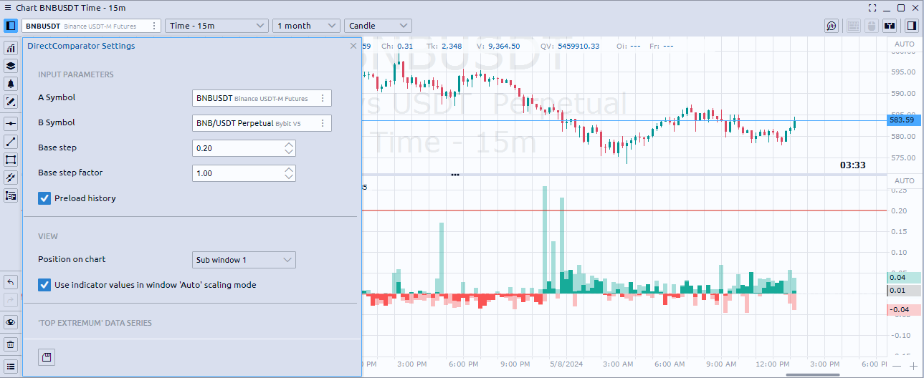

4. Термины
Quantower - это современная торговая платформа, предназначенная для трейдеров, которые стремятся
получить конкурентное преимущество на финансовых рынках. Платформа предлагает комплексный
набор инструментов и функций, предназначенных для анализа рынка, принятия обоснованных торговых
решений и эффективного управления торговыми операциями.

Криптовалютная биржа - это онлайн-платформа, которая позволяет пользователям покупать,
продавать и торговать криптовалютами, такими как биткойн, эфир и другие альткоины. А так же вести
торговлю деривативами, производными от этих крипто активов.

SWAP — это тип торгового инструмента, который используется на финансовых рынках, включая рынок
криптовалют. По своей сути SWAP представляет собой соглашение об обмене потоками денежных средств
между двумя сторонами в течение неопределенного периода времени. Этот тип торговых инструментов
можно назвать бесконечными фьючерсами.

Бесконечные криптовалютные фьючерсы - это тип деривативов, который используется для торговли
криптовалютами и не имеет установленной даты истечения срока действия. В отличие от традиционных
фьючерсных контрактов, которые имеют конкретную дату экспирации, бесконечные фьючерсы могут
оставаться открытыми в течение неопределенного периода времени.

Торговый индикатор - это инструмент технического анализа, используемый трейдерами для анализа
ценовых данных и принятия обоснованных решений о торговле на финансовых рынках, включая рынок
криптовалют. Торговые индикаторы рассчитываются на основе исторических ценовых данных и
представляют собой визуальные инструменты, которые помогают трейдерам выявлять тенденции,
определять точки входа и выхода из рынка и управлять рисками.

Торговый инструмент - это любой финансовый инструмент или контракт, который используется для
торговли на финансовых рынках, включая рынок криптовалют. Торговые инструменты представляют
собой договоренности или соглашения, позволяющие трейдерам и инвесторам покупать, продавать или
спекулировать на ценовых колебаниях базового актива.

Гистограмма - это графический инструмент, используемый для визуального представления данных в
виде столбчатой диаграммы. Она состоит из ряда столбцов, где высота каждого столбца пропорциональна
частоте или количеству наблюдений в определенном диапазоне значений. Гистограммы используются
для анализа распределения данных, выявления тенденций и понимания структуры набора данных.

Триггер - это заранее определенное условие или набор условий, которые, когда они выполнены,
приводят к определенному действию или реакции. Триггеры используются в различных областях,
включая торговлю, инвестиции, автоматизацию процессов и управление проектами, для инициирования
заранее определенных действий или принятия решений.

Торговый аккаунт на бирже - это счет, который открывается трейдером или инвестором на
криптовалютной бирже или традиционной фондовой бирже для совершения торговых операций и
управления своим портфелем активов. Торговый аккаунт служит посредником между трейдером и
рынком, предоставляя доступ к различным инструментам и услугам, необходимым для торговли.

Базовый символ - это торговый инструмент, который лежит в основе производного финансового
инструмента — синтетического индекса, график которого и строится индикатором DirectComparator.
Фактически это торговый символ на первой бирже.

Котирующий символ - это торговый инструмент, которой используется для определения стоимости
базового символа в основе производного финансового инструмента — синтетического индекса, график
которого и строится индикатором DirectComparator. Фактически это торговый символ на второй бирже.

Базовый актив - это финансовый инструмент или товар, который лежит в основе производного
финансового инструмента, такого как опцион, фьючерс или своп. Базовый актив является объектом, на
котором основывается стоимость и цена производного инструмента, и его ценовые колебания напрямую
влияют на стоимость производного инструмента. Цена производного инструмента тесно связана с ценой
базового актива, и изменения в цене базового актива напрямую влияют на стоимость производного
инструмента. Некоторые распространенные примеры базовых активов включают акции, валюты, товары,
процентные ставки и индексы. Фактически базовым активом в торговом интрументе BTC/USDT является
биткойт.

Котирующий актив - это финансовый инструмент или валюта, цена которой используется для
определения стоимости базового актива в производном финансовом инструменте, таком как опцион или
фьючерс. Котирующий актив служит в качестве эталона или стандарта, на основании которого
рассчитывается цена базового актива. Он представляет собой рыночную цену, по которой базовый актив
может быть куплен или продан на открытом рынке. Фактически котирующим активом в торговом
интрументе BTC/USDT является тезер.

Торговый спред - это торговая стратегия, при которой трейдер одновременно покупает один актив и
продает другой, связанный с ним актив, с целью получения прибыли от разницы в ценах между ними.
Торговый спред также известен как "спредовая торговля" или "торговля парой".

Покупка торгового спреда - это стратегия торговли, при которой трейдер одновременно открывает
длинную позицию по базовоу торговому инструменту и короткую позицию по котирующему торговому
инструменту. Целью покупки торгового спреда является извлечение прибыли из ожидаемого изменения в
разнице между ценами двух активов.

Продажа торгового спреда - это стратегия торговли, при которой трейдер одновременно открывает
длинную позицию по ктирующему торговому инструменту и короткую позицию по базовому торговому
инструменту. Целью покупки торгового спреда является извлечение прибыли из ожидаемого изменения в
разнице между ценами двух активов.

Лонговая позиция, также известная как "длинная позиция", представляет собой инвестиционную
стратегию, при которой инвестор покупает актив с целью его последующей продажи по более высокой
цене. По сути, инвестор занимает "длинную" позицию по активу, ожидая, что его цена вырастет.

Шортовая позиция, также известная как "короткая позиция", представляет собой инвестиционную
стратегию, при которой инвестор продает заемный актив с целью его последующей покупки по более низкой цене. По сути, инвестор занимает "короткую" позицию по активу, ожидая, что его цена упадет.

5. Входные параметры
- Base account - аккаунт базового торгового инструмента (аккаунт на первой бирже).
- Quote account – аккаунт котирующего торгового инструмента (аккаунт на второй бирже).
- Base symbol - базовый торговый инструмент (торговый инструмент на первой бирже).
- Quote symbol – котирующий торговый инструмент (торговый инструмент на второй бирже).
- Base step – базовый шаг расхождения цен между базовым и котирующим торговым инструментом
в процентах от средней стоимости обоих активов.
- Step factor – коэффициент умножения расстояния для каждого последующего шага расхождения
цен.
- Volume – количество объема ордера измеренное в котирующем активе для обоих торгововых
инструментов обоих бирж. Для логновой позиции это будет, количество USDT на которое
покупается некоторый объем BTC в торговом инструменте BTC/USDT по текущей цене. Для
шортовой позиции это будет количество USDT которому соответствует некоторый продаваемый
объем BTC в торговом инструменте BTC/USDT по текущей цене.

6. Описание торговой стратегии
Стратегия робота, - это Пространственный арбитраж, то есть робот отслеживает увеличение спреда
между одинаковыми торговыми инструментами, которые имеют тип SWAP или бесконечные фьючерсы, на
двух биржах Binance и ByBit, и при достижении процентным расхождением цен значения очередного
триггера выставляет на обеих биржах два ордера с одинаковым заданным объемом, но противоположным
по направлению. Их направления зависят от типа торгового сигнала на продажу или покупку спреда.

7. Торговые сигналы
Сигнал на покупку спреда происходит сразу в момент, когда значение текущего спреда первой
гистограммы на индикаторе DirectComparator пересекает значение любого триггера с положительным
значением (то есть пересекаемый триггер находится выше нуля) снизу вверх, и при условии что на
данном триггере нет открытых позиций формируется сигнал на продажу спреда. Это означает что на
бирже базового торгового инструмента выставляется рыночный ордер на продажу, так как данный актив
переоценен, то есть открывается шортовая позиция, а на бирже котирующего торгового инструмента
выставляется рыночный ордер на покупку, так как данный актив недооценен, то есть открывается
лонговая позиция.

Визуализация сигнала на покупку спреда
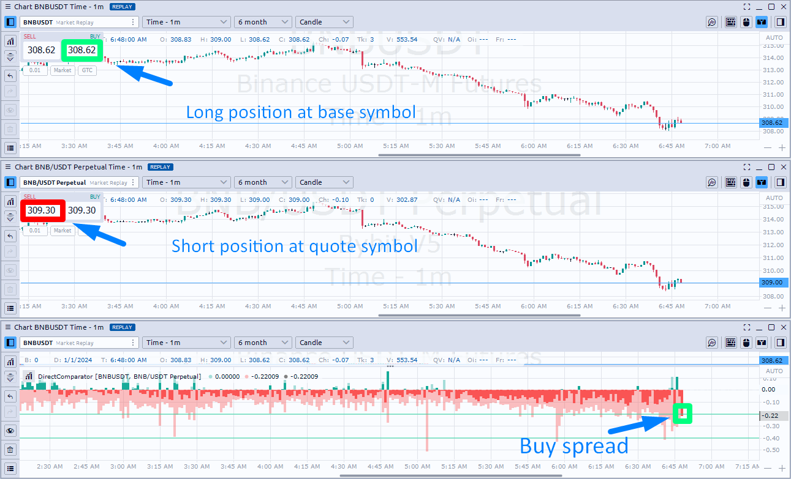

Сигнал на продажу спреда происходит сразу в момент, когда значение текущего спреда первой
гистограммы на индикаторе DirectComparator пересекает значение любого триггера с отрицательным
значением (то есть пересекаемый триггер находится ниже нуля) сверху вниз, и при условии что на
данном триггере нет открытых позиций формируется сигнал на продажу спреда. Это означает что на
бирже базового торгового инструмента выставляется рыночный ордер на покупку, так как данный актив
недооценен, то есть открывается лонговая позиция, а на бирже котирующего торгового инструмента
выставляется рыночный ордер на продажу, так как данный актив переоценен, то есть открывается
шортовая позиция.

Визуализация сигнала на продажу спреда
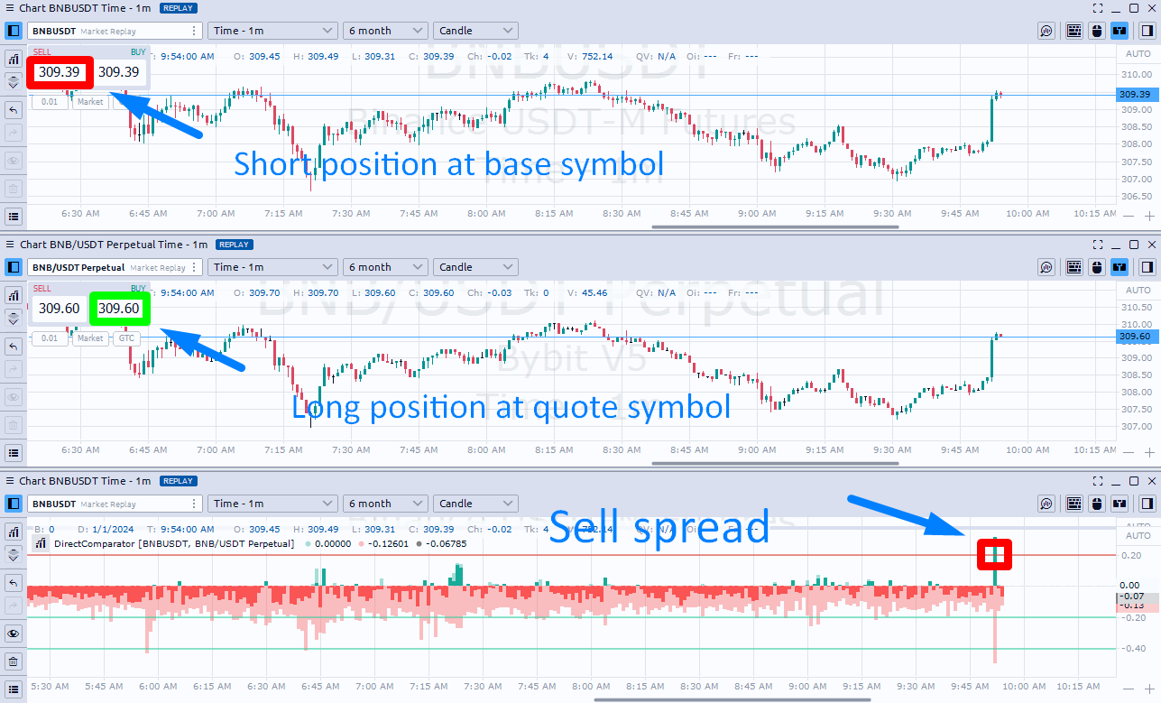

Сигнал на закрытие всех позиций или всего набранного торгового объема един для обоих торговых
инструментов обеих бирж вне зависимости от направления их позиций происходит сразу в момент, когда
значение текущего спреда первой гистограммы на индикаторе DirectComparator пересекает нулевое
значение, вне зависимости с какой стороны идет это пересечение сверху вниз или снизу вверх. Закрытие
позиций происходит, так же рыночными ордерами.

Визуализация сигнала на закрытие всех позиций
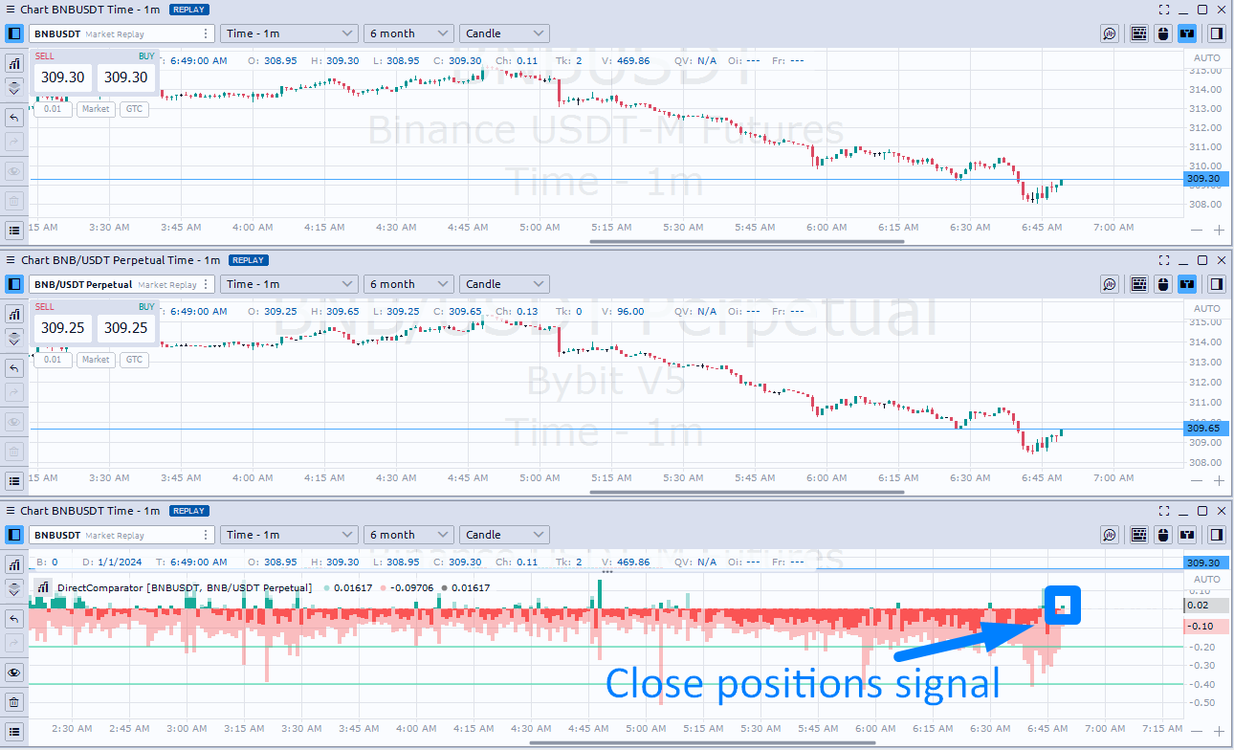

8. Время жизни сигналов/ордеров/позиций
Для всех сигналов выставляются ордеры по маркету, то есть это рыночные ордеры. Они имеют
немедленное исполнение по ближайшим доступным ценам в стакане. Отложенных ордеров стратегия не
имеет, это означает что выставленные ордеры не могут быть отменены.

Позиции закрываются как в обычном режиме, когда приходит сигнал на закрытие всех позиций, так и в
аварийном режиме, когда торговля не может быть осуществлена на одной из бирж. Дело в том что мы
одновременно отправляем два ордера на обе биржи с противоположным направлением, и на одной из
бирж может возникнуть не штатная ситуация с отменой ордера и отказе в открытии позиции, в таком
случае мы закрываем позицию на той бирже где она открылась, так как это рушит логику парной торговли
робота.

10. Управление открытыми позициями и отложенными ордерами
Не смотря на то, что это уже описано в разделе торговых сигналов, я продублирую, то что индикатор
DirectComparator откладывает неограниченное количество триггеров через определенное расстояние. И
на каждом новом триггере пересеченным значением первой гистограммы текущего спреда, позиции
должны увеличивать свой объем на значение из настройки Volume данного робота.

Визуализация увеличения объема позиций при последовательных торговых сигналах:
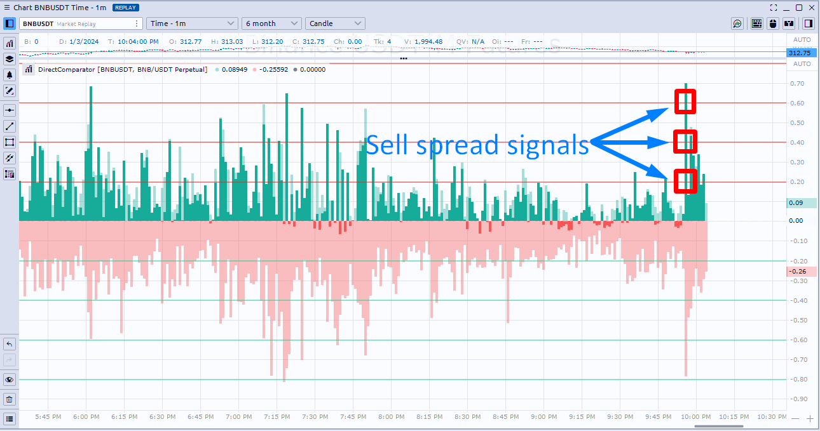

11. Расчет объема для ордера на открытие позиции
Все ордеры выставляются объемом равным значению Volume данного робота.

12. Дополнительные действия торговой стратегии
Дополнительные действия не требуются.

13. Обработка торговых ошибок и состояния окружения
Робот записывает в файл csv данные о найденных расхождениях спреда и время существования такого
расхождения от момента торгового сигнала на покупку до момента торгового сигнала на закрытие
позиций в миллисекундах. К каждому такому сигналу добавляет данные ордеров выставленных на биржах
по текущему сигналу, а именно время отправки ордера, название биржи, название торгового
инструмента, объем ордера, текущая цена актива на момент отправки ордера, направление ордера, время
исполнения ордера, средняя взвешенная по объему цена, по которой ордер исполнился. Поскольку робот
на базе торговой платформы Quantower она автоматически логирует наиболее распространенные
ошибки окружения. Встроенных логов ошибок мне будет достаточно.

14. Этапы выполнения и оплата
- Реализация общей торговой логики стратегии для того, чтоб ее можно было протестировать в
тестере стратегий.
- Обработка ошибок выявленных в основной логике стратегии.
- Адаптация стратегии к реальной торговле на выбранных биржах.
- Добавление журналировния, базы данных для хранения торгового состояния стратегии
(регистрация ордеров сделок и открытых позиций).
- Обработка ошибок торгового окружения.
- Добавление журналирования ошибок и базы данных логов.
- Обработка ошибок выявленных с помощью журналирования.
- Добавление логики управления капиталом.
- Общее тестирование.

Перед выполнением каждого этапа производится предварительно оговоренная предоплата, за
выполнение данного этапа.

